SVEUČILIŠTE U ZAGREBU

FAKULTET ORGANIZACIJE I INFORMATIKE

V A R A Ž D I N

IN VINO VERITAS

PROJEKT IZ KOLEGIJA PROGRAMSKO INŽENJERSTVO

KORISNIČKA DOKUMENTACIJA

Varaždin, 2014.

SVEUČILIŠTE U ZAGREBU

FAKULTET ORGANIZACIJE I INFORMATIKE

V A R A Ž D I N

Ivica Arbanas 38278/09-R

Tajana Gašparić 39954/11-R

Lana Gregorina 39959/11-R

Matej Groznica 39961/11-R

Ivana Završki 40136/11-R

IN VINO VERITAS

PROJEKT IZ KOLEGIJA PROGRAMSKO INŽENJERSTVO

KORISNIČKA DOKUMENTACIJA

Mentor:

Marko Mijač, mag. Inf.

Varaždin, travanj 2014.

Sadržaj:

1.Uvod 4

2. Upute za rad s aplikacijom 5

# 1.Uvod

Aplikacija je namjenjena vinarijama i služi evidentiranju svih aktivnosti vezanih uz njen rad. Njen cilj je olakšanje i usustavljivanje posla vinogradara. Sastoji se od više modula, a oni su namjenjeni praćenju i ažuriranju podataka vezanih uz rad u samom vinogradu, praćenju berbi te količine dobivenog grožđa. Također služi praćenju rada u proizvodnji i skladištenju vina, tj. omogućava unos i ažuriranje podataka o svim aktivnostima koje se provode dok se proizvodi vino te omogućava evidenciju količine proizvedenog vina te evidenciju o smještaju tog vina u vinskim podrumima, dakle podatke koliko vina je još u bačvama, odnosno koliko ga je u buteljama spremno za prodaju.

Aplikacija je razvijena u Microsoft Visual Studio-u 2012 integriranom razvojnom okruženju za Windows 7, u .NET-u koristeći Windows Forms i programski jezik C#.

# 2. Upute za rad s aplikacijom

Nakon pokretanja aplikacije otvara nam se forma za prijavu. Korisnici aplikacije mogu se prijaviti u nju unosom ispravnog korisničkog imena i lozinke. Moguća korisnička imena i lozinke s kojima se uspoređuju unešeni podaci pohranjena su u bazi.

Ukoliko korisnik unese pogrešno korisničko ime ili lozinku, dobiva obavijest o tome u Message Boxu.

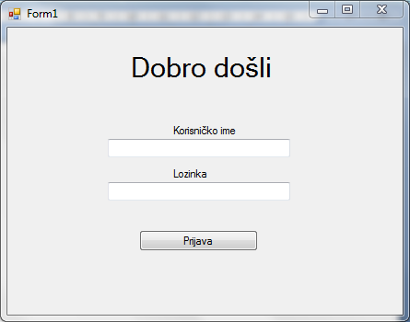

Slika 3.1. Forma za prijavu

Nakon uspješne prijave otvara se glani izbornik koji nas vodi do različitih formi za unos, izmjenu i prikaz podataka. Te forme su Vinograd, Sorte, Održavanje, Berba, Masulj, Dozrijevanje, Pretok te Punjenje/pražnjenje.

. 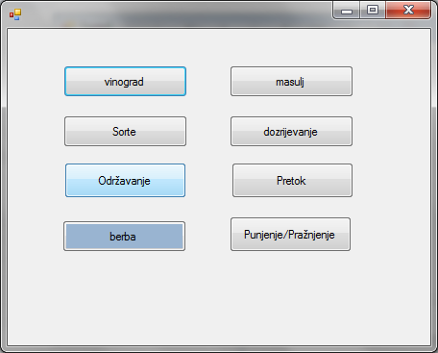

Slika 3.2. Glavni izbornik

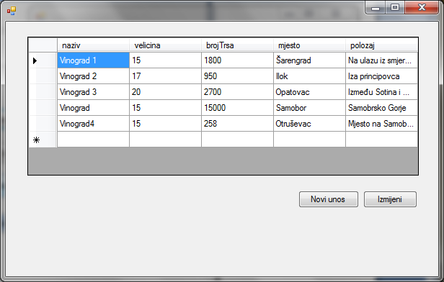

Slika 3.3. Forma za unos i izmjenu podataka o vinogradima

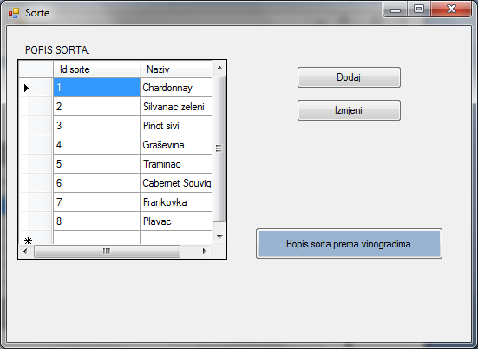

Slika 3.4. Forma za unos i izmjenu podataka o sortama

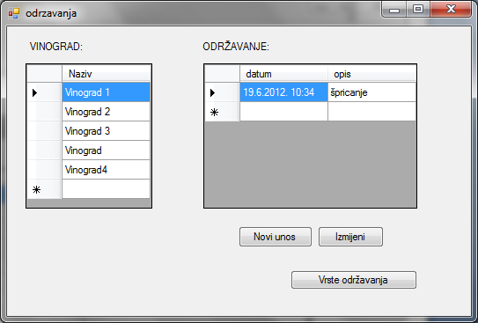

Slika 3.5. Forma za unos i izmjenu podataka o obavljenim poslovima održavanja u vinogradu

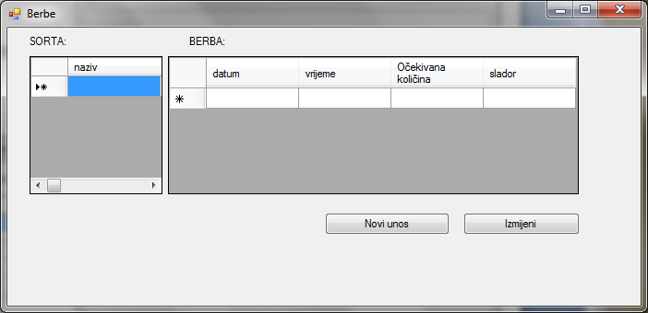

Slika 3.6. Forma za unos i izmjenu podataka o dosadašnjim berbama

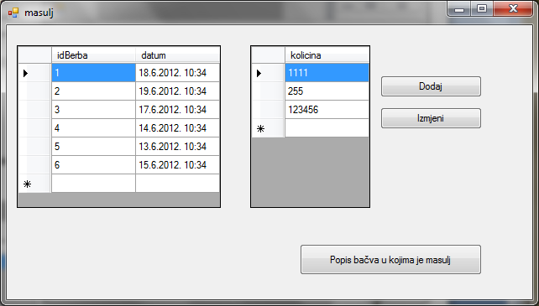

Slika 3.7. Forma za unos i izmjenu podataka o količini dobivenog masulja nakon berbe

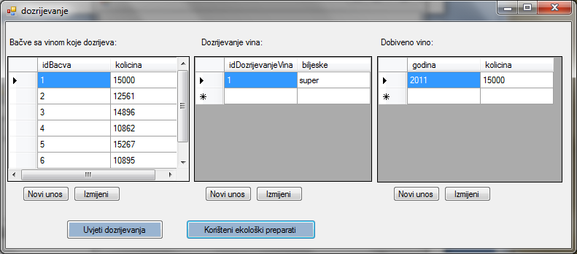

Slika 3.8. Forma za unos i izmjenu podataka o vinu koje dozrijeva u bačvama

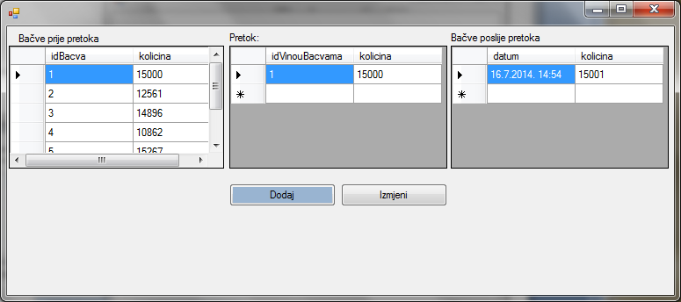

Slika 3.9. Forma za unos i izmjenu podataka o pretoku vina iz bačvi

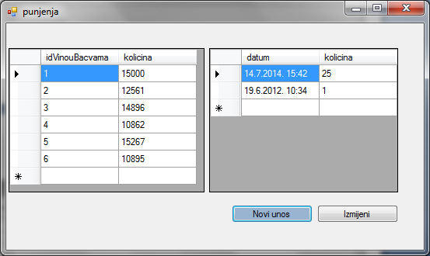

Slika 3.10. Forma za unos i izmjenu podataka o vremenu i količini vina napunjenog u bačve